Федеральное государственное бюджетное образовательное учреждение высшего профессионального образования
«Чувашская государственная сельскохозяйственная академия»

СБОРНИК
ЗАДАНИЙ И МЕТОДИЧЕСКОЕ РУКОВОДСТВО К РАСЧЕТНО-ГРАФИЧЕСКОЙ РАБОТЕ
по курсу теоретической механики
Часть 2

Чебоксары-2013
1

УДК 531.8
ББК 22.21
Рецензент: канд.техн.наук доцент кафедры теоретической и прикладной ме- ханики Чебоксарского политехнического института (филиала) ГОУ ВПО
«Московский государственный открытый университет» Андреев В.И.

Сборник заданий и методическое руководство к расчетно-графической работе по курсу теоретической механики: Учебно-методическое пособие. Часть 2/Сост. С.С.Алатырев, И.С.Кручинкина.- Чебоксары: ФГБОУ ВПО ЧГСХА, 2013. - 55с.

В пособии приведены задания к расчетно-графической работе по тео- ретической механике, показан пример ее выполнения. Кроме того, каждое задание сопровождается краткими теоретическими сведениями в виде мето- дических рекомендаций к выполнению работы. В пособии представлены также вопросы для самопроверки при подготовке к публичной защите рабо- ты.
Оно предназначено для обеспечения самостоятельной работы студен- тов очного и заочного обучения при изучении курса теоретической механики по направлениям подготовки 110800 «Агроинженерия» и 190600 «Эксплуа- тация транспортно-технологических машин и комплексов».

Рекомендовано к изданию учебно-методическим советом ФГБОУ ВПО ЧГСХА.
© Полиграфический отдел ФГБОУ ВПО ЧГСХА, 2013
© С.С.Алатырев, И.С.Кручинкина, 2013
2

Предисловие
Теоретическая механика как одна из важнейших физико- математических дисциплин играет существенную роль в подготовке инжене- ров. На ее базе основаны многие общеинженерные дисциплины, такие, как сопротивление материалов, теория механизмов и машин, детали машин и др. На основе теорем и положений теоретической механики [3] решают инже- нерные задачи, проводят обоснование конструкций и параметров машин, ме- ханизмов и сооружений. В этой связи при изучении данного курса требуется не только глубокого изучения теории, но и приобретения твердых навыков в решении практических задач.
Практические навыки в решении инженерных задач студент приобре- тает в большей степени самостоятельно при выполнении расчетно- графических работ.
Ранее для выполнения расчетно-графических работ по теоретической механике использовалось на инженерном факультете академии учебное по- собие под редакцией А.А.Яблонского [2]. Однако это пособие содержит уз- конаправленные задания, не способствующие, на наш взгляд, в полной мере приобретению студентами навыков комплексного использования основных положений механики в инженерных расчетах. К тому же названное учебное пособие в основном рассчитано для машиностроительных, строительных и других промышленных специальностей.
Настоящее учебно-методическое пособие учитывает отмеченные выше особенности. Оно тесно увязано тематически с учебными планами направле- ния «Агроинженерия» и составлено в соответствии с государственным обра- зовательным стандартом третьего поколения.
При выполнении расчетно-графической работы вариант индивидуаль- ных заданий студент определяет по шифру, установленному преподавателем.

3

1. Содержание первого задания

Автомобиль, имея в точке А начальную скорость ₀, преодолевает пре- пятствие ABCD и останавливается, профиль которого изображен на расчет- ной схеме.
Необходимо составить и проинтегрировать дифференциальное уравне- ние движения автомобиля на каждом из участков пути, определить скорость автомобиля в точке В и С, время движения по участку CD и его длину ₃, если заданы масса автомобиля, силы тяги и сопротивления движению, действую- щие на него на каждом из участков, уклоны продольного профиля препятст- вия, длина ₁ участка АВ и время движения t₂ автомобиля по второму участку ВС.
Исходные данные приведены в таблице 1.1.
Пользуясь результатами расчетов, построить в соответствующих мас- штабах графики движения, скорости и ускорения автомобиля для каждого участка дороги.

4

5

Таблица 1.1 – Исходные данные к первому заданию

Ва-  ри-  ант | Расчетная схема | № стро- ки | m, тыс. кг | Сила тяги, кН |  |  | Сила сопро- тивления, кН |  |  | Угол, град |  |  | 0,  м/с | l₁, м | t₂, с
 |  |  |  | F₁ | F₂ | F₃ | R₁ | R₂ | R₃ | α₁ | α₂ | α₃
1 | 2 | 3 | 4 | 5 | 6 | 7 | 8 | 9 | 10 | 11 | 12 | 13 | 14 | 15 | 16
1 | 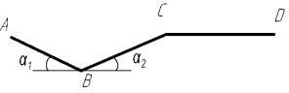 | 1 | 8 | 0 | 16 | 0 | 20 | 8 | 8 | 20 | 5 | 0 | 1,0 | 10 | 10
 |  | 2 | 8 | 0 | 18 | 0 | 16 | 6 | 8 | 18 | 7 | 0 | 1,2 | 12 | 8
 |  | 3 | 8 | 0 | 24 | 0 | 8 | 2 | 4 | 20 | 15 | 0 | 1,6 | 15 | 12
 |  | 4 | 10 | 0 | 20 | 0 | 12 | 2 | 6 | 22 | 8 | 0 | 1,4 | 10 | 8
 |  | 5 | 10 | 0 | 22 | 0 | 4 | 3 | 4 | 17 | 10 | 0 | 2,0 | 20 | 10
 |  | 6 | 10 | 0 | 24 | 0 | 20 | 8 | 4 | 18 | 6 | 0 | 1,8 | 8 | 12
 |  | 7 | 10 | 0 | 24 | 0 | 10 | 2 | 4 | 18 | 10 | 0 | 1,6 | 15 | 10
 |  | 8 | 12 | 0 | 24 | 0 | 12 | 2 | 5 | 20 | 10 | 0 | 2,0 | 12 | 8
2 |  | 1 | 8 | 0 | 10 | 0 | 16 | 2 | 2 | 20 | 0 | 5 | 1,0 | 10 | 10
 |  | 2 | 8 | 0 | 12 | 0 | 12 | 4 | 1 | 22 | 0 | 6 | 1,2 | 8 | 8
 |  | 3 | 8 | 0 | 14 | 4 | 20 | 8 | 2 | 18 | 0 | 7 | 0,8 | 9 | 6
 |  | 4 | 12 | 0 | 18 | 6 | 30 | 6 | 3 | 22 | 0 | 6 | 1,4 | 7 | 8
 |  | 5 | 12 | 0 | 20 | 4 | 25 | 8 | 4 | 25 | 0 | 8 | 1,1 | 8 | 7
 |  | 6 | 12 | 0 | 16 | 6 | 12 | 4 | 2 | 20 | 0 | 8 | 1,2 | 9 | 10
 |  | 7 | 10 | 0 | 12 | 4 | 8 | 2 | 1 | 18 | 0 | 6 | 1,4 | 10 | 11
 |  | 8 | 10 | 0 | 20 | 0 | 6 | 12 | 2 | 17 | 0 | 5 | 1,8 | 11 | 12
3 |  | 1 | 10 | 34 | 7 | 0 | 6 | 5 | 40 | 8 | 0 | 5 | 10,0 | 30 | 10
 |  | 2 | 10 | 34 | 5 | 0 | 5 | 4 | 60 | 10 | 0 | 6 | 8,0 | 20 | 8
 |  | 3 | 10 | 34 | 4 | 0 | 3 | 2 | 60 | 12 | 0 | 7 | 10,0 | 25 | 12
 |  | 4 | 8 | 30 | 5 | 0 | 4 | 3 | 50 | 15 | 0 | 8 | 7,5 | 28 | 6
 |  | 5 | 8 | 30 | 4 | 0 | 6 | 2 | 505 | 10 | 0 | 10 | 9,0 | 22 | 14
 |  | 6 | 8 | 40 | 5 | 0 | 8 | 4 | 0 | 12 | 0 | 10 | 6,0 | 16 | 10
 |  | 7 | 12 | 40 | 5 | 0 | 6 | 3 | 605 | 7 | 0 | 8 | 4,0 | 10 | 12
 |  | 8 | 12 | 35 | 6 | 0 | 3 | 5 | 0 | 5 | 0 | 6 | 10,0 | 25 | 14

Продолжение таблицы 1.1
6

1 | 2 | 3 | 4 | 5 | 6 | 7 | 8 | 9 | 10 | 11 | 12 | 13 | 14 | 15 | 16
4 | 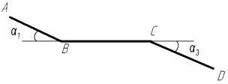 | 1 | 12 | 0 | 20 | 0 | 6 | 7 | 60 | 15 | 0 | 6 | 0,8 | 5 | 6
 |  | 2 | 12 | 0 | 15 | 0 | 9 | 10 | 70 | 17 | 0 | 8 | 0,4 | 10 | 12
 |  | 3 | 12 | 0 | 25 | 0 | 10 | 15 | 50 | 18 | 0 | 7 | 0,6 | 12 | 10
 |  | 4 | 10 | 0 | 20 | 0 | 20 | 10 | 50 | 20 | 0 | 8 | 6,0 | 20 | 15
 |  | 5 | 10 | 0 | 30 | 0 | 24 | 20 | 60 | 22 | 0 | 10 | 4,5 | 10 | 12
 |  | 6 | 10 | 0 | 15 | 0 | 30 | 5 | 50 | 12 | 0 | 7 | 1,2 | 25 | 8
 |  | 7 | 108 | 0 | 22 | 0 | 25 | 6 | 50 | 10 | 0 | 12 | 1,0 | 18 | 10
 |  | 8 | 8 | 0 | 20 | 0 | 20 | 10 | 40 | 8 | 0 | 6 | 0,9 | 22 | 8
5 | 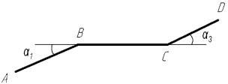 | 1 | 8 | 40 | 30 | 0 | 15 | 20 | 14 | 5 | 0 | 6 | 1,8 | 20 | 10
 |  | 2 | 8 | 45 | 40 | 0 | 8 | 25 | 14 | 6 | 0 | 7 | 1,0 | 25 | 8
 |  | 3 | 8 | 45 | 30 | 0 | 12 | 14 | 18 | 7 | 0 | 6 | 0,8 | 22 | 6
 |  | 4 | 10 | 50 | 25 | 0 | 10 | 15 | 20 | 8 | 0 | 5 | 1,2 | 30 | 10
 |  | 5 | 10 | 50 | 30 | 0 | 15 | 20 | 17 | 10 | 0 | 6 | 0,9 | 28 | 7
 |  | 6 | 10 | 45 | 20 | 0 | 15 | 25 | 15 | 12 | 0 | 5 | 6,0 | 20 | 5
 |  | 7 | 12 | 45 | 25 | 10 | 6 | 20 | 16 | 8 | 0 | 7 | 1,4 | 18 | 6
 |  | 8 | 12 | 50 | 25 | 0 | 12 | 20 | 16 | 6 | 0 | 7 | 2,0 | 25 | 10
6 | 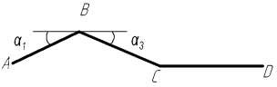 | 1 | 12 | 45 | 0 | 0 | 6 | 20 | 65 | 5 | 15 | 0 | 1,2 | 30 | 4
 |  | 2 | 12 | 50 | 0 | 0 | 6 | 15 | 30 | 6 | 10 | 0 | 1,0 | 28 | 8
 |  | 3 | 12 | 45 | 0 | 0 | 12 | 15 | 40 | 7 | 8 | 0 | 1,4 | 25 | 10
 |  | 4 | 10 | 50 | 0 | 0 | 10 | 201 | 30 | 8 | 12 | 0 | 1,2 | 20 | 8
 |  | 5 | 10 | 50 | 0 | 0 | 10 | 5 | 25 | 10 | 7 | 0 | 1,3 | 26 | 6
 |  | 6 | 10 | 50 | 0 | 0 | 5 | 20 | 60 | 12 | 18 | 0 | 1,8 | 36 | 7
 |  | 7 | 10 | 50 | 0 | 0 | 10 | 15 | 35 | 15 | 8 | 0 | 5,0 | 12 | 4
 |  | 8 | 8 | 30 | 0 | 0 | 8 | 10 | 30 | 18 | 7 | 0 | 8,0 | 20 | 6

7

Продолжение таблицы 1.1

1 | 2 | 3 | 4 | 5 | 6 | 7 | 8 | 9 | 10 | 11 | 12 | 13 | 14 | 15 | 16
7 | 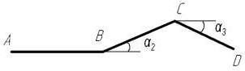 | 1 | 10 | 35 | 40 | 0 | 6 | 6 | 45 | 0 | 5 | 6 | 2,0 | 20 | 5
 |  | 2 | 12 | 30 | 40 | 0 | 9 | 6 | 50 | 0 | 6 | 5 | 1,8 | 22 | 8
 |  | 3 | 12 | 25 | 35 | 0 | 12 | 9 | 40 | 0 | 7 | 5 | 1,6 | 18 | 4
 |  | 4 | 10 | 25 | 35 | 0 | 12 | 6 | 50 | 0 | 8 | 6 | 1,4 | 25 | 6
 |  | 5 | 10 | 30 | 45 | 0 | 5 | 10 | 40 | 0 | 10 | 5 | 1,2 | 28 | 4
 |  | 6 | 10 | 25 | 45 | 0 | 10 | 5 | 50 | 0 | 12 | 6 | 1,0 | 22 | 4
 |  | 7 | 10 | 30 | 35 | 0 | 7,5 | 5 | 45 | 0 | 8 | 5 | 0,8 | 16 | 6
 |  | 8 | 10 | 20 | 30 | 0 | 7,5 | 10 | 40 | 0 | 7 | 6 | 1,2 | 20 | 8
8 | 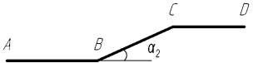 | 1 | 8 | 25 | 35 | 0 | 8 | 4 | 40 | 0 | 20 | 0 | 3,0 | 20 | 4
 |  | 2 | 8 | 28 | 35 | 0 | 4 | 8 | 44 | 0 | 18 | 0 | 3,2 | 25 | 6
 |  | 3 | 8 | 20 | 35 | 0 | 6 | 12 | 48 | 0 | 18 | 0 | 2,4 | 30 | 5
 |  | 4 | 10 | 30 | 40 | 0 | 10 | 5 | 40 | 0 | 15 | 0 | 2,6 | 28 | 4
 |  | 5 | 10 | 25 | 40 | 0 | 7,5 | 10 | 45 | 0 | 12 | 0 | 2,8 | 26 | 5
 |  | 6 | 10 | 25 | 40 | 0 | 5 | 15 | 45 | 0 | 10 | 0 | 2,0 | 24 | 10
 |  | 7 | 12 | 30 | 45 | 0 | 12 | 6 | 50 | 0 | 8 | 0 | 2,2 | 22 | 8
 |  | 8 | 12 | 30 | 45 | 0 | 6 | 12 | 45 | 0 | 7 | 0 | 2,4 | 25 | 6
9 | 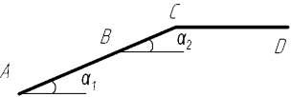 | 1 | 12 | 45 | 40 | 0 | 6 | 10 | 35 | 5 | 8 | 0 | 7,2 | 10 | 8
 |  | 2 | 12 | 50 | 40 | 0 | 9 | 10 | 30 | 6 | 7 | 0 | 7,4 | 12 | 6
 |  | 3 | 12 | 50 | 45 | 0 | 12 | 10 | 35 | 7 | 6 | 0 | 7,6 | 20 | 10
 |  | 4 | 12 | 55 | 45 | 0 | 6 | 9 | 25 | 8 | 5 | 0 | 7,8 | 25 | 12
 |  | 5 | 10 | 45 | 40 | 0 | 10 | 10 | 30 | 10 | 8 | 0 | 8,0 | 20 | 5
 |  | 6 | 10 | 40 | 45 | 0 | 7 | 12 | 30 | 12 | 10 | 0 | 7,7 | 14 | 6
 |  | 7 | 10 | 45 | 40 | 0 | 5 | 15 | 25 | 15 | 8 | 0 | 7,5 | 12 | 8
 |  | 8 | 8 | 35 | 30 | 0 | 4 | 10 | 30 | 18 | 7 | 0 | 7,8 | 8 | 6

Продолжение таблицы 1.1
8

1 | 2 | 3 | 4 | 5 | 6 | 7 | 8 | 9 | 10 | 11 | 12 | 13 | 14 | 15 | 16
10 | 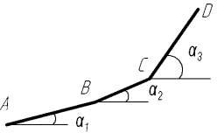 | 1 | 10 | 40 | 45 | 0 | 12 | 6 | 6 | 5 | 15 | 6 | 8,0 | 20 | 4
 |  | 2 | 10 | 45 | 45 | 10 | 9 | 6 | 9 | 6 | 12 | 7 | 7,8 | 25 | 5
 |  | 3 | 10 | 40 | 45 | 10 | 6 | 9 | 6 | 7 | 10 | 8 | 7,8 | 22 | 6
 |  | 4 | 8 | 40 | 40 | 15 | 4 | 4 | 8 | 8 | 18 | 10 | 7,7 | 30 | 4
 |  | 5 | 10 | 45 | 40 | 15 | 10 | 10 | 5 | 10 | 12 | 15 | 7,6 | 28 | 8
 |  | 6 | 10 | 35 | 40 | 10 | 10 | 5 | 5 | 12 | 15 | 12 | 7,5 | 32 | 7
 |  | 7 | 10 | 40 | 40 | 15 | 5 | 10 | 5 | 15 | 12 | 15 | 7,4 | 36 | 10
 |  | 8 | 8 | 40 | 35 | 10 | 8 | 4 | 4 | 12 | 15 | 15 | 7,3 | 34 | 6
11 | 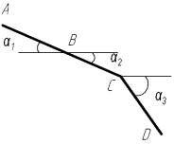 | 1 | 12 | 0 | 0 | 0 | 9 | 20 | 45 | 15 | 16 | 7 | 1,0 | 12 | 6
 |  | 2 | 12 | 0 | 0 | 0 | 10 | 20 | 40 | 16 | 17 | 8 | 1,1 | 10 | 5
 |  | 3 | 12 | 0 | 0 | 0 | 15 | 25 | 45 | 17 | 18 | 10 | 1,2 | 8 | 4
 |  | 4 | 12 | 0 | 0 | 0 | 15 | 20 | 35 | 17 | 16 | 5 | 1,3 | 10 | 10
 |  | 5 | 8 | 0 | 0 | 0 | 20 | 15 | 40 | 18 | 17 | 6 | 1,4 | 11 | 10
 |  | 6 | 8 | 0 | 0 | 0 | 18 | 15 | 40 | 15 | 17 | 7 | 1,5 | 12 | 6
 |  | 7 | 8 | 0 | 0 | 0 | 14 | 18 | 35 | 15 | 17 | 6 | 1,6 | 15 | 7
 |  | 8 | 10 | 0 | 0 | 0 | 12 | 25 | 30 | 16 | 18 | 7 | 1,4 | 10 | 8
12 | 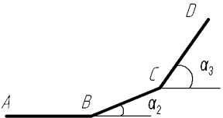 | 1 | 8 | 28 | 40 | 14 | 8 | 4 | 24 | 0 | 15 | 7 | 2,0 | 20 | 5
 |  | 2 | 8 | 20 | 35 | 10 | 4 | 8 | 28 | 0 | 12 | 6 | 1,8 | 22 | 4
 |  | 3 | 8 | 20 | 35 | 0 | 4 | 8 | 20 | 0 | 10 | 5 | 1,6 | 25 | 4
 |  | 4 | 8 | 25 | 30 | 10 | 6 | 4 | 20 | 0 | 8 | 8 | 1,7 | 30 | 6
 |  | 5 | 10 | 30 | 45 | 15 | 5 | 10 | 25 | 0 | 7 | 10 | 1,5 | 28 | 5
 |  | 6 | 10 | 25 | 45 | 10 | 10 | 20 | 25 | 0 | 6 | 8 | 1,4 | 26 | 4
 |  | 7 | 10 | 25 | 35 | 10 | 5 | 20 | 20 | 0 | 5 | 7 | 1,6 | 24 | 6
 |  | 8 | 12 | 30 | 40 | 0 | 6 | 13 | 22 | 0 | 7 | 6 | 1,8 | 28 | 8

9

Продолжение таблицы 1.1

1 | 2 | 3 | 4 | 5 | 6 | 7 | 8 | 9 | 10 | 11 | 12 | 13 | 14 | 15 | 16
13 | 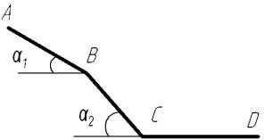 | 1 | 12 | 0 | 0 | 0 | 18 | 14 | 40 | 15 | 18 | 0 | 1,0 | 20 | 8
 |  | 2 | 12 | 0 | 0 | 0 | 9 | 20 | 40 | 16 | 17 | 0 | 1,2 | 16 | 10
 |  | 3 | 12 | 0 | 0 | 0 | 12 | 15 | 30 | 17 | 16 | 0 | 1,4 | 15 | 7
 |  | 4 | 12 | 0 | 0 | 0 | 20 | 20 | 35 | 20 | 20 | 0 | 1,6 | 18 | 9
 |  | 5 | 10 | 0 | 0 | 0 | 20 | 15 | 40 | 20 | 18 | 0 | 1,8 | 12 | 12
 |  | 6 | 10 | 0 | 0 | 0 | 20 | 20 | 40 | 17 | 20 | 0 | 2,0 | 14 | 15
 |  | 7 | 10 | 0 | 0 | 0 | 25 | 20 | 35 | 20 | 20 | 0 | 1,9 | 15 | 10
 |  | 8 | 8 | 0 | 0 | 0 | 15 | 25 | 40 | 18 | 17 | 0 | 1,7 | 20 | 14
14 | 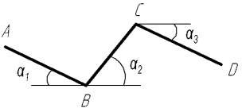 | 1 | 10 | 0 | 45 | 0 | 5 | 10 | 30 | 15 | 10 | 6 | 1,0 | 25 | 6
 |  | 2 | 10 | 0 | 45 | 0 | 10 | 5 | 40 | 16 | 8 | 12 | 1,3 | 20 | 5
 |  | 3 | 10 | 0 | 50 | 0 | 15 | 20 | 30 | 17 | 6 | 10 | 1,5 | 18 | 4
 |  | 4 | 8 | 0 | 35 | 0 | 20 | 10 | 35 | 18 | 7 | 8 | 1,7 | 16 | 6
 |  | 5 | 8 | 0 | 45 | 0 | 25 | 10 | 30 | 20 | 12 | 7 | 1,9 | 22 | 5
 |  | 6 | 8 | 0 | 35 | 0 | 28 | 15 | 32 | 22 | 10 | 8 | 1,8 | 17 | 10
 |  | 7 | 8 | 0 | 30 | 0 | 15 | 17 | 30 | 20 | 8 | 7 | 1,5 | 19 | 8
 |  | 8 | 12 | 0 | 40 | 0 | 12 | 15 | 40 | 15 | 7 | 8 | 1,4 | 16 | 6
15 | 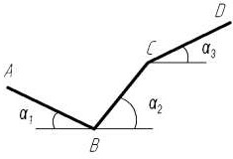 | 1 | 12 | 0 | 40 | 0 | 20 | 18 | 16 | 18 | 12 | 5 | 2,4 | 20 | 5
 |  | 2 | 12 | 0 | 40 | 0 | 18 | 12 | 16 | 17 | 10 | 6 | 2,2 | 24 | 6
 |  | 3 | 12 | 0 | 45 | 14 | 20 | 16 | 12 | 16 | 8 | 7 | 2,3 | 22 | 4
 |  | 4 | 10 | 0 | 35 | 10 | 20 | 10 | 10 | 15 | 7 | 6 | 2,6 | 18 | 7
 |  | 5 | 10 | 0 | 45 | 10 | 25 | 10 | 15 | 20 | 12 | 7 | 1,8 | 15 | 8
 |  | 6 | 10 | 0 | 40 | 10 | 10 | 5 | 10 | 18 | 10 | 8 | 1,5 | 25 | 6
 |  | 7 | 8 | 0 | 30 | 15 | 10 | 4 | 10 | 20 | 8 | 12 | 1,4 | 17 | 9
 |  | 8 | 8 | 0 | 45 | 10 | 20 | 3 | 15 | 18 | 7 | 6 | 1,7 | 19 | 5

Продолжение таблицы 1.1
10

1 | 2 | 3 | 4 | 5 | 6 | 7 | 8 | 9 | 10 | 11 | 12 | 13 | 14 | 15 | 16
16 | 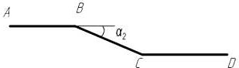 | 1 | 10 | 30 | 0 | 0 | 25 | 20 | 30 | 0 | 20 | 0 | 1,0 | 10 | 5
 |  | 2 | 10 | 35 | 0 | 0 | 20 | 20 | 20 | 0 | 18 | 0 | 1,2 | 12 | 4
 |  | 3 | 10 | 40 | 0 | 0 | 15 | 20 | 20 | 0 | 15 | 0 | 1,4 | 8 | 10
 |  | 4 | 12 | 45 | 0 | 0 | 20 | 15 | 30 | 0 | 18 | 0 | 1,3 | 9 | 8
 |  | 5 | 12 | 45 | 0 | 0 | 12 | 15 | 28 | 0 | 20 | 0 | 1,5 | 12 | 12
 |  | 6 | 12 | 40 | 0 | 0 | 24 | 20 | 40 | 0 | 18 | 0 | 2,0 | 7 | 10
 |  | 7 | 12 | 45 | 0 | 0 | 20 | 10 | 35 | 0 | 17 | 0 | 1,8 | 8 | 9
 |  | 8 | 8 | 35 | 0 | 0 | 14 | 20 | 40 | 0 | 22 | 0 | 1,7 | 10 | 6
17 | 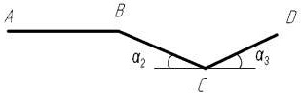 | 1 | 12 | 25 | 0 | 0 | 14 | 20 | 16 | 0 | 20 | 5 | 1,2 | 9 | 5
 |  | 2 | 12 | 20 | 0 | 0 | 12 | 15 | 19 | 0 | 20 | 6 | 1,0 | 12 | 4
 |  | 3 | 12 | 20 | 0 | 10 | 12 | 20 | 16 | 0 | 16 | 7 | 1,4 | 10 | 8
 |  | 4 | 10 | 25 | 0 | 15 | 15 | 15 | 15 | 0 | 17 | 8 | 1,6 | 14 | 9
 |  | 5 | 10 | 30 | 0 | 20 | 10 | 10 | 15 | 0 | 15 | 10 | 1,8 | 12 | 7
 |  | 6 | 9 | 30 | 0 | 20 | 10 | 8 | 15 | 0 | 15 | 12 | 2,0 | 11 | 3
 |  | 7 | 7,5 | 35 | 0 | 15 | 8 | 16 | 20 | 0 | 17 | 10 | 1,9 | 8 | 6
 |  | 8 | 8 | 25 | 0 | 18 | 12 | 10 | 14 | 0 | 16 | 8 | 1,7 | 10 | 4
18 | 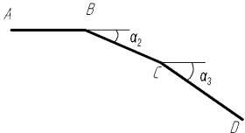 | 1 | 8 | 30 | 0 | 0 | 18 | 15 | 30 | 0 | 16 | 5 | 1,0 | 4 | 5
 |  | 2 | 8 | 35 | 0 | 0 | 8 | 15 | 20 | 0 | 17 | 6 | 1,2 | 5 | 6
 |  | 3 | 8 | 20 | 0 | 0 | 4 | 15 | 30 | 0 | 18 | 7 | 1,4 | 10 | 7
 |  | 4 | 10 | 45 | 0 | 0 | 5 | 18 | 40 | 0 | 20 | 8 | 1,3 | 5 | 4
 |  | 5 | 10 | 45 | 0 | 0 | 10 | 15 | 30 | 0 | 15 | 10 | 1,8 | 8 | 8
 |  | 6 | 10 | 30 | 0 | 0 | 9 | 15 | 45 | 0 | 17 | 10 | 1,6 | 10 | 10
 |  | 7 | 12 | 40 | 0 | 0 | 6 | 20 | 40 | 0 | 16 | 8 | 1,3 | 9 | 8
 |  | 8 | 10 | 35 | 0 | 0 | 5 | 15 | 45 | 0 | 15 | 7 | 1,3 | 11 | 12

11

Продолжение таблицы 1.1

1 | 2 | 3 | 4 | 5 | 6 | 7 | 8 | 9 | 10 | 11 | 12 | 13 | 14 | 15 | 16
19 | 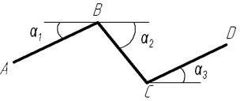 | 1 | 10 | 40 | 0 | 0 | 10 | 20 | 6 | 5 | 20 | 6 | 2,0 | 12 | 5
 |  | 2 | 10 | 45 | 0 | 10 | 10 | 18 | 12 | 6 | 18 | 7 | 2,2 | 10 | 6
 |  | 3 | 10 | 40 | 0 | 15 | 6 | 12 | 12 | 7 | 16 | 8 | 2,4 | 11 | 5
 |  | 4 | 8 | 35 | 0 | 15 | 5 | 15 | 10 | 8 | 17 | 6 | 2,6 | 9 | 6
 |  | 5 | 8 | 35 | 0 | 10 | 10 | 10 | 5 | 10 | 15 | 7 | 2,8 | 16 | 4
 |  | 6 | 10 | 45 | 0 | 20 | 5 | 10 | 20 | 12 | 15 | 6 | 3,0 | 18 | 7
 |  | 7 | 10 | 45 | 0 | 10 | 10 | 7,5 | 20 | 10 | 16 | 8 | 2,9 | 12 | 6
 |  | 8 | 8 | 40 | 0 | 20 | 4 | 6 | 14 | 15 | 15 | 12 | 3,2 | 10 | 5
20 | 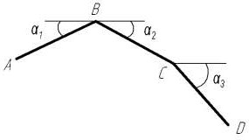 | 1 | 8 | 35 | 0 | 0 | 4 | 8 | 40 | 15 | 15 | 7 | 2,0 | 16 | 5
 |  | 2 | 8 | 35 | 0 | 0 | 8 | 6 | 35 | 12 | 16 | 5 | 1,8 | 12 | 6
 |  | 3 | 10 | 40 | 0 | 0 | 5 | 15 | 40 | 10 | 17 | 6 | 1,9 | 14 | 8
 |  | 4 | 10 | 45 | 0 | 0 | 10 | 25 | 50 | 8 | 20 | 7 | 1,7 | 10 | 7
 |  | 5 | 10 | 40 | 0 | 0 | 5 | 20 | 35 | 7 | 18 | 6 | 1,6 | 15 | 10
 |  | 6 | 10 | 40 | 0 | 0 | 10 | 20 | 35 | 6 | 20 | 5 | 1,4 | 8 | 9
 |  | 7 | 12 | 45 | 0 | 0 | 6 | 20 | 45 | 5 | 18 | 6 | 1,2 | 7 | 8
 |  | 8 | 12 | 50 | 0 | 0 | 10 | 30 | 40 | 6 | 20 | 5 | 1,3 | 9 | 4
21 | 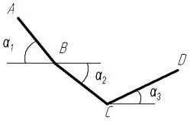 | 1 | 10 | 10 | 0 | 0 | 6 | 15 | 30 | 16 | 20 | 5 | 1,0 | 10 | 6
 |  | 2 | 10 | 12 | 0 | 0 | 3 | 15 | 35 | 15 | 18 | 6 | 1,2 | 8 | 7
 |  | 3 | 12 | 15 | 0 | 0 | 8 | 9 | 20 | 17 | 18 | 10 | 1,4 | 9 | 8
 |  | 4 | 10 | 10 | 0 | 10 | 9 | 8 | 25 | 20 | 16 | 5 | 1,1 | 7 | 8
 |  | 5 | 8 | 8 | 0 | 0 | 7 | 6 | 20 | 15 | 14 | 5 | 1,2 | 6 | 7
 |  | 6 | 10 | 0 | 0 | 10 | 16 | 10 | 20 | 18 | 15 | 6 | 1,3 | 8 | 6
 |  | 7 | 8 | 0 | 0 | 5 | 16 | 10 | 20 | 18 | 16 | 5 | 1,2 | 9 | 7
 |  | 8 | 8 | 0 | 0 | 6 | 20 | 14 | 30 | 18 | 16 | 7 | 0,9 | 12 | 10

Продолжение таблицы 1.1
12

1 | 2 | 3 | 4 | 5 | 6 | 7 | 8 | 9 | 10 | 11 | 12 | 13 | 14 | 15 | 16
22 | 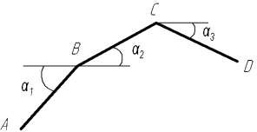 | 1 | 10 | 45 | 40 | 0 | 10 | 5 | 50 | 7 | 7 | 5 | 1,2 | 22 | 10
 |  | 2 | 10 | 45 | 40 | 0 | 10 | 7,5 | 40 | 8 | 5 | 6 | 1,4 | 24 | 11
 |  | 3 | 10 | 40 | 50 | 0 | 5 | 10 | 50 | 8 | 6 | 7 | 1,5 | 20 | 7
 |  | 4 | 10 | 45 | 45 | 0 | 10 | 10 | 50 | 7 | 8 | 10 | 1,6 | 18 | 12
 |  | 5 | 8 | 35 | 40 | 0 | 4 | 8 | 40 | 10 | 6 | 7 | 1,8 | 16 | 6
 |  | 6 | 8 | 35 | 30 | 0 | 8 | 6 | 40 | 10 | 6 | 0 | 6,0 | 12 | 6
 |  | 7 | 8 | 35 | 30 | 0 | 8 | 4 | 35 | 12 | 5 | 0 | 8,4 | 10 | 7
 |  | 8 | 12 | 40 | 40 | 0 | 6 | 6 | 50 | 8 | 6 | 0 | 1,1 | 25 | 6
23 |  | 1 | 12 | 50 | 30 | 0 | 6 | 12 | 50 | 5 | 0 | 0 | 2,0 | 20 | 5
 |  | 2 | 12 | 50 | 20 | 0 | 12 | 6 | 55 | 6 | 0 | 0 | 2,2 | 22 | 6
 |  | 3 | 12 | 45 | 20 | 0 | 6 | 9 | 50 | 7 | 0 | 0 | 2,4 | 16 | 7
 |  | 4 | 12 | 50 | 30 | 0 | 6 | 12 | 50 | 8 | 0 | 0 | 2,6 | 18 | 8
 |  | 5 | 10 | 45 | 10 | 0 | 5 | 10 | 55 | 10 | 0 | 0 | 2,8 | 20 | 10
 |  | 6 | 12 | 50 | 30 | 0 | 5 | 7,5 | 55 | 12 | 0 | 0 | 3,0 | 14 | 4
 |  | 7 | 8 | 30 | 20 | 0 | 4 | 8 | 50 | 10 | 0 | 0 | 3,2 | 8 | 7
 |  | 8 | 8 | 30 | 20 | 0 | 8 | 4 | 40 | 10 | 0 | 0 | 7,0 | 15 | 6
24 | 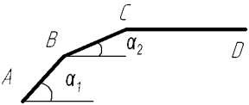 | 1 | 10 | 45 | 40 | 0 | 10 | 5 | 30 | 15 | 9 | 0 | 4,0 | 20 | 4
 |  | 2 | 10 | 45 | 40 | 0 | 5 | 5 | 35 | 10 | 9 | 0 | 5,0 | 30 | 3
 |  | 3 | 10 | 45 | 40 | 0 | 5 | 10 | 33 | 10 | 10 | 0 | 8,0 | 15 | 4
 |  | 4 | 12 | 50 | 45 | 0 | 12 | 6 | 30 | 5 | 5 | 0 | 1,0 | 40 | 9
 |  | 5 | 12 | 50 | 45 | 0 | 9 | 9 | 25 | 6 | 6 | 0 | 2,0 | 35 | 8
 |  | 6 | 12 | 45 | 50 | 0 | 6 | 9 | 34 | 7 | 7 | 0 | 2,5 | 22 | 7
 |  | 7 | 12 | 50 | 45 | 0 | 6 | 9 | 35 | 8 | 8 | 0 | 3,0 | 40 | 8
 |  | 8 | 8 | 40 | 40 | 0 | 4 | 4 | 40 | 10 | 10 | 0 | 10,0 | 20 | 4

13

Продолжение таблицы 1.1

1 | 2 | 3 | 4 | 5 | 6 | 7 | 8 | 9 | 10 | 11 | 12 | 13 | 14 | 15 | 16
25 |  | 1 | 12 | 0 | 30 | 0 | 20 | 6 | 50 | 18 | 0 | 0 | 1,0 | 20 | 6
 |  | 2 | 12 | 0 | 20 | 0 | 20 | 6 | 55 | 20 | 0 | 0 | 1,2 | 22 | 5
 |  | 3 | 12 | 0 | 18 | 0 | 18 | 12 | 50 | 20 | 0 | 0 | 1,4 | 24 | 8
 |  | 4 | 10 | 0 | 30 | 0 | 12 | 5 | 45 | 20 | 0 | 0 | 1,8 | 26 | 7
 |  | 5 | 10 | 0 | 35 | 0 | 9 | 10 | 40 | 18 | 0 | 0 | 2,0 | 28 | 4
 |  | 6 | 10 | 0 | 25 | 0 | 8 | 5 | 40 | 17 | 0 | 0 | 2,2 | 30 | 9
 |  | 7 | 12 | 0 | 24 | 0 | 10 | 4 | 30 | 16 | 0 | 0 | 2,4 | 28 | 6
 |  | 8 | 8 | 0 | 24 | 0 | 24 | 8 | 24 | 20 | 0 | 0 | 1,7 | 24 | 7,5
26 | 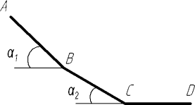 | 1 | 8 | 0 | 0 | 0 | 20 | 20 | 48 | 20 | 20 | 0 | 1,0 | 22 | 4
 |  | 2 | 8 | 0 | 0 | 0 | 20 | 20 | 44 | 20 | 20 | 0 | 1,1 | 24 | 3
 |  | 3 | 8 | 0 | 0 | 5 | 20 | 20 | 40 | 18 | 18 | 0 | 1,2 | 26 | 8
 |  | 4 | 8 | 0 | 0 | 10 | 16 | 20 | 36 | 15 | 15 | 0 | 1,3 | 28 | 6
 |  | 5 | 10 | 0 | 0 | 5 | 16 | 20 | 40 | 20 | 20 | 0 | 1,4 | 30 | 4
 |  | 6 | 10 | 0 | 0 | 10 | 12 | 20 | 50 | 10 | 10 | 0 | 1,5 | 32 | 12
 |  | 7 | 10 | 0 | 0 | 10 | 10 | 18 | 45 | 18 | 18 | 0 | 1,6 | 34 | 10
 |  | 8 | 12 | 0 | 0 | 10 | 9 | 8 | 30 | 17 | 17 | 0 | 1,7 | 36 | 6
27 | 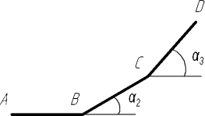 | 1 | 12 | 50 | 36 | 0 | 12 | 6 | 19 | 0 | 5 | 5 | 6,0 | 12 | 5
 |  | 2 | 12 | 50 | 35 | 0 | 9 | 6 | 16 | 0 | 6 | 6 | 6,5 | 10 | 6
 |  | 3 | 12 | 45 | 40 | 15 | 6 | 7,2 | 20 | 0 | 7 | 7 | 7,0 | 8 | 5
 |  | 4 | 12 | 45 | 42 | 10 | 6 | 6 | 19 | 0 | 8 | 8 | 7,5 | 10 | 6
 |  | 5 | 10 | 40 | 35 | 15 | 10 | 5 | 20 | 0 | 10 | 10 | 8,0 | 9 | 8
 |  | 6 | 10 | 45 | 40 | 0 | 5 | 7,5 | 10 | 0 | 12 | 12 | 7,0 | 16 | 7
 |  | 7 | 8 | 35 | 35 | 10 | 4 | 6 | 18 | 0 | 10 | 10 | 6,0 | 14 | 4
 |  | 8 | 8 | 35 | 40 | 10 | 8 | 6 | 20 | 0 | 8 | 8 | 6,5 | 20 | 8

Продолжение таблицы 1.1
14

1 | 2 | 3 | 4 | 5 | 6 | 7 | 8 | 9 | 10 | 11 | 12 | 13 | 14 | 15 | 16
28 |  | 1 | 10 | 35 | 35 | 0 | 15 | 10 | 15 | 0 | 0 | 15 | 1,0 | 20 | 4
 |  | 2 | 10 | 30 | 40 | 0 | 10 | 15 | 15 | 0 | 0 | 16 | 1,2 | 22 | 5
 |  | 3 | 10 | 35 | 30 | 0 | 7,5 | 5 | 25 | 0 | 0 | 17 | 1,4 | 24 | 6
 |  | 4 | 10 | 30 | 32 | 10 | 5 | 7,5 | 25 | 0 | 0 | 10 | 1,6 | 28 | 7
 |  | 5 | 8 | 30 | 28 | 18 | 4 | 8 | 24 | 0 | 0 | 15 | 2,0 | 32 | 8
 |  | 6 | 8 | 28 | 24 | 10 | 8 | 4 | 16 | 0 | 0 | 12 | 1,8 | 30 | 6
 |  | 7 | 12 | 33 | 39 | 10 | 6 | 9 | 12 | 0 | 0 | 18 | 1,9 | 29 | 5
 |  | 8 | 12 | 39 | 40 | 18 | 9 | 12 | 16 | 0 | 0 | 17 | 1,7 | 28 | 4
29 |  | 1 | 12 | 32 | 48 | 0 | 12 | 18 | 50 | 0 | 0 | 5 | 1,0 | 10 | 8
 |  | 2 | 12 | 39 | 42 | 0 | 9 | 12 | 55 | 0 | 0 | 6 | 1,1 | 12 | 7
 |  | 3 | 10 | 36 | 39 | 0 | 6 | 9 | 55 | 0 | 0 | 7 | 1,2 | 14 | 6
 |  | 4 | 12 | 35 | 40 | 0 | 7,5 | 10 | 50 | 0 | 0 | 8 | 1,3 | 16 | 6
 |  | 5 | 10 | 30 | 37 | 0 | 10 | 12,5 | 55 | 0 | 0 | 8 | 1,6 | 18 | 5
 |  | 6 | 10 | 37 | 34 | 0 | 7,5 | 9,5 | 50 | 0 | 0 | 6 | 1,8 | 20 | 5
 |  | 7 | 10 | 35 | 37 | 0 | 6,5 | 12 | 45 | 0 | 0 | 6 | 2,0 | 22 | 4
 |  | 8 | 10 | 40 | 35 | 0 | 5 | 10 | 50 | 0 | 0 | 8 | 2,2 | 25 | 4
30 | 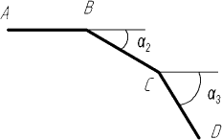 | 1 | 8 | 35 | 0 | 0 | 4 | 30 | 40 | 0 | 15 | 15 | 1,4 | 14 | 8
 |  | 2 | 8 | 35 | 0 | 0 | 6 | 30 | 45 | 0 | 12 | 12 | 1,2 | 16 | 7
 |  | 3 | 8 | 40 | 0 | 0 | 8 | 25 | 40 | 0 | 10 | 10 | 1,0 | 18 | 6
 |  | 4 | 10 | 45 | 0 | 0 | 5 | 30 | 40 | 0 | 8 | 8 | 1,6 | 20 | 5
 |  | 5 | 10 | 45 | 0 | 0 | 7,5 | 30 | 45 | 0 | 7 | 7 | 1,8 | 22 | 4
 |  | 6 | 10 | 40 | 0 | 0 | 10 | 30 | 40 | 0 | 6 | 6 | 2,0 | 24 | 6
 |  | 7 | 12 | 45 | 0 | 0 | 6 | 25 | 40 | 0 | 5 | 5 | 2,2 | 25 | 4
 |  | 8 | 12 | 45 | 0 | 0 | 9 | 30 | 45 | 0 | 7 | 7 | 1,8 | 17 | 7

Теоретические сведения к первому заданию
Задание охватывает вопросы кинематики и динамики движения мате- риальной точки, предусматривает определение характеристик движения пу- тем интегрирования [3] дифференциальных уравнений ее движения и ис- пользования теоремы об изменении количества движения [1].
В задании поступательное движение автомобиля рассматривается как движение материальной точки. Ускорение a материальной точки массы m, движущейся под действием приложенных к ней сил , ,… определяет- ся с помощью основного закона динамики в сочетании с законом о независи- мости действия сил:
ma = 1+ 2+…+ n.
При этом дифференциальные уравнения движения материальной точки в проекциях на оси декартовых координат имеют вид:

m x=∑Fkx, mÿ=∑Fk, m z =∑F_{kz},
(1.1)

где
x, ÿ,
z
- вторые производные по времени координат материальной точ-

ки (проекции ускорения a ); Fkx , Fky, Fkz – проекции действующих сил на со- ответствующие оси декартовых координат.
Для определения закона движения этой точки следует проинтегриро- вать данную систему уравнений. При интегрировании дифференциальных уравнений в общем случае появляются шесть произвольных постоянных С₁ , С₂ , С₃ , С₄ , С₅ и С₆ , которые определяются по начальным условиям. Под на- чальными условиями движения точки понимают значения координат и про- екций скоростей точки в начальный момент движения, т.е. при t=0:
x=x₀, x = x₀= x 0 ,
y=y₀, y = y₀= y 0 , z=z₀, z = z₀= z 0 .
В результате подстановки начальных условий движения в первые и вторые интегралы системы уравнений (1.1) образуется система шести урав- нений для определения неизвестных С₁ , С₂ , С₃ , С₄ , С₅ и С₆.

В задании предусматривается движение тела (материальной точки) по прямолинейным участкам трассы, поэтому на каждом участке будет лишь одно дифференциальное уравнение движения и два начальных условия.
При выполнении задания используется также теорема об изменении количества движения материальной точки.
Изменение количества движения материальной точки за некоторый

промежуток времени равно векторной сумме импульсов
ных к точке за тот же промежуток времени:
- ₀=∑ ,
сил, приложен-

где ₀ – количество движения материальной точки, соответствующее началь- ному моменту времени t₀; – количество движения материальной точки, со- ответствующее конечному моменту времени t₁.
Та же теорема в проекциях на оси декартовых координат имеет вид:
m _{x} - m _{x}₀ =∑S_{kx}, m _{y} - m _{y}₀ =∑S_{ky}, m _{z} - m _{z}₀ =∑S_{kz}
(здесь _{x}₀, _{y}₀, _{z}₀- проекции скорости точки при t= t₀; _{x} , _{y} , _{z} – проекции скорости точки при t= t₁; S_{kx}, S_{ky}, S_{kz} – проекции импульса силы на координат- ные оси).
Импульс силы за тот же промежуток времени выражается формулой:

S к
₀
В задании действующие силы постоянны, поэтому
S к = (t₁- t₀)= Δt.
Или в проекциях на оси декартовых координат:
S_{kx} =FkxΔt, S_{ky} = FkyΔt, S_{kz} = FkzΔt.
Рекомендуется выполнять задание в следующем порядке:

- Составить дифференциальное уравнение движения автомобиля (ма- териальной точки) на участке АВ. Для этого необходимо выбрать координат- ные оси, поместив их начало в начальном положении материальной точки (одну из координатных осей следует проводить вдоль линии движения точ- ки). Необходимо изобразить движущийся автомобиль в произвольный мо- мент времени t и показать на рисунке все действующие на него силы, в том числе и реакции связей. Далее найти суммы проекций всех сил на выбранные оси координат и подставить эти суммы в правые части соответствующих уравнений (1.1).
- Проинтегрировать полученные дифференциальные уравнения.
- Установить начальные условия движения автомобиля и по ним опре- делить постоянные интегрирования.
- Из полученных в результате интегрирования уравнений определить искомые величины, используя условия их сопряженности.
- Рассмотреть движение автомобиля на участке ВС, используя теорему об изменении количества движения материальной точки. Для этого помес- тить начало координатных осей в точке В и направить одну из осей вдоль ли- нии движения. Изобразить движущийся автомобиль в произвольный момент времени t и показать на рисунке все действующие на него силы. Далее напи- сать уравнение теоремы об изменении количества движения материальной точки и определить скорость точки С при известном значении времени дви- жения по участку ВС.
- Сказанные в п.1, 2 и 3 повторить на участке СD. Далее определить время движения автомобиля на участке СD, пользуясь условием, что в точке D скорость D=0. Наконец, определить длину участка СD при найденном значении времени движения автомобиля на нем.
- Пользуясь результатами расчетов, построить в соответствующих
масштабах графики движения, скорости и ускорения автомобиля для каждого участка дороги.

Пример выполнения первого задания
Пример. Автомобиль – вездеход массой m=4000 кг, имея в точке А на- чальную скорость ₀=2 м/с, преодолевает препятствие ABCD в пересеченной местности, профиль которого характеризуется уклонами α₁=15°, α₂=10°, α₃=5° (рисунок 1.1). Длина участка АВ составляет 20м, время движения по участку ВС t₂=10с. Силы тяги по участкам составляют F1 =12кН, F2 = 0, F3 = 0, силы сопротивления движению R₁=4 кН, R₂=4,8 кН, R₃=6 кН. Определить скорости автомобиля в точках В и С, время движения t₃ по участку CD до ос- тановки в точке D и его длину _{3.} Считая, что в точках перелома профиля В и С ударов не происходит, а скорость плавно изменяет свое направление, со- храняя модуль, автомобиль за время преодолевания препятствия ABCD не отрывается от поверхности последнего.
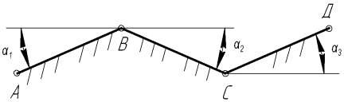
Рисунок 1.1 – Профиль препятствия

Решение
Рассмотрим движение автомобиля по участку АВ (рисунок 1.2).

На автомобиль действуют следующие внешние силы: сила тяжести G , нормальная реакция грунта , сила внешнего сопротивления (сопротивле- ние воздуха, сопротивление движению вследствие образования колеи и др.причин) R ₁, сила тяги F 1 , являющаяся движущей силой.
Составим дифференциальное уравнение движения центра масс автомо-
биля в проекции на ось X:

m x= ∑Fkx ,
(1.2)

где m – масса автомобиля; x – координата его центра масс; Fkx - проекции внешних сил на ось x, действующих на автомобиль.

Оно в развернутом виде:

Откуда

m x= F₁ –R₁ – G sinα₁.

x = F1 − R1 − G sinα1
= F1 − R1 − mg ⋅ sinα1

= F1 − R1 − G ⋅ sinα .

(1.3)

m m m m 1

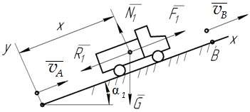
Рисунок 1.2 – Расчетная схема для участка АВ

По исходным данным задачи на участке АВ:
12 ⋅103 −1⋅103

(1.4)

x =
4 ⋅103
- 9,81∙0,259 0,21 м/с2 .

Откуда, продифференцировав дважды по времени, получим:
x = 0,21t + c₁,
x= 0,105 t²+ c₁t + c₂ .

(1.5)
(1.6)

По начальным условиям движения на участке АВ при t=0: x ₀=ν =2 м/с, x₀=0. Следовательно, подставляя в (1.5) и (1.6) эти данные, получим:
0
c₁= x ₀= 2 м/ с, c₂=0.

Таким образом,

x = 0,21t + 2,
x = 0,105t² + 2t .

(1.7)
(1.8)

АВ.
Уравнение (1.8) является уравнением движения автомобиля на участке

Определим время t₁ движения автомобиля по этому участку, использо-

вав условие, что при t= t₁, x = l1 =20 м.

Следовательно, получим:
20 = 0,105t 2 + 2t .
1 1

Или
0,105t 2 + 2t − 20 = 0 .
1 1

Откуда

t1

Следовательно
= − 2 ±
4 + 4 ⋅ 20 ⋅ 0,105
2 ⋅ 0,105
= − 2 ± 3,52
0,21
.

t₁⁽¹⁾=7,24 с, t₁ ⁽²⁾= - 26,28 с.
Из физических соображений t₁>0, поэтому принимаем t₁=7,24 с. Подставив значение t₁ в уравнение (1.7), определим скорость автомо-
биля в точке В:
v_{В}= 0,21t + 2 = 0,21∙7,24+2 = 3,52 м/с.
Рассмотрим движение автомобиля по участку ВС (рисунок 1.3).

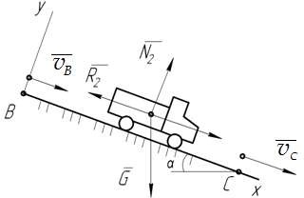
Рисунок 1.3 - Расчетная схема для участка ВС

На данном участке на автомобиль действуют внешние силы: сила тяже-

сти G , нормальная реакция N 2 , сила внешнего сопротивления вию задачи сила тяги F₂=0).
R2 (по усло-

Применим на участке ВС теорему об изменении количества движения
материальной точки в проекциях на ось Х:

m(v_{Cx}
– v_{Bx}) = ∑
e (1.9)
kx
S
,

где v_{Cx}=v_{С}, v_{Bx}=v_{B} (см. рисунок 1.3), а сумма проекций импульсов внешних сил на ось x определяется следующим образом:

так как Δt= t₂ - 0= t₂ .
∑ = (Gsinα₂-R₂)Δt = (Gsinα₂-R₂)t₂,
(1.10)

Подставляя эти значения в (1.9), получим:
m(v_{С} - v_{B}) = ( Gsinα₂- R₂)t₂ .
Откуда с учетом G= mg получим:

(1.11)

v_{С} = v
B+(g∙ sinα₂
- )t .
2
(1.12)

Подставляя в (1.12) численные значения, находим:
v = 3,52+(9,81∙0,174 – , ∙
)∙10=8,59 м/с.
С
∙
Наконец, рассмотрим движение автомобиля по участку CD (рис.1.4).

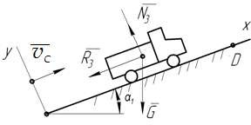
Рисунок 1.4 – Расчетная схема для участка CD

На автомобиль действуют внешние силы: сила тяжести G , реакция грунта 3, сила внешнего сопротивления 3 (по условию задачи сила тяги F₃=0).
Дифференциальное уравнение движения центра масс автомобиля на
участке CD:
m x=∑ = - R₃ - Gsinα₃.

Откуда с учетом G=mg

x = − R3 − g sin α .
m 3
(1.13)

По данным примера R₃=6кН, α₃=5°.

Следовательно

x = −

6⋅10³
4⋅10³

= - 9,81∙0,087=-2,35 м/с² .

(1.14)

Интегрируя данное выражение дважды по времени, получим:
x =-2,35t +c5 ,
x = -1,17t²+ c5+ c6 .

(1.15)
(1.16)

Постоянные интегрирования определяем по начальным условиям при
t=0, x 0 = С = 8,59 м/с, x₀=0.
Подставив эти значения в (1.15) и (1.16), получим:
c₅ =8,59 м/с, c₆ = 0.
Следовательно, на этом участке

x = -2,35t + 8,59 ,
x = -1,17t² + 8,59 .
(1.17)
(1.18)

Время движения автомобиля на участке CD t =t₃ определяем из урав- нения (1.17), пользуясь условием, что в точке D скорость vD = 0, т.к. автомо- биль останавливается. Из (1.17) получаем:
0 =- 2,35t₃+8,59.
Откуда t ₃ = , = 3,65 c.
,
Длину участка CD пути находим из уравнения (1.18), подставив в него время t=t₃ :
= - 1,17t² +8,59t = -1,17∙3,65+8,59∙3,65 = 15,77 м.
Пользуясь результатами расчетов, построим в соответствующих мас- штабах графики движения, скорости и ускорения автомобиля для каждого участка дороги.
Для построения названных графиков на участке АВ используем соот- ветственно выражения (1.8), (1.7) и (1.4). При этом учтем, что время t нахож- дения автомобиля на этом участке изменяется от 0 до 7,24 с.

Для участка CD графики движения, скорости и ускорения определяют- ся соответственно выражениями (1.18), (1.17) и (1.14). Заметим, при построе- нии графиков отсчет времени t ведется с момента времени, соответствующе- го началу участка, то есть в точке С принимается t=0.
На участке ВС автомобиль движется равноускоренно с ускорением

а = = , , = 0,507 м/с2 .
(1.19)

Следовательно, уравнениями движения и скорости на данном участке соответственно являются:

x₂ = 3,52t+0,507t²/2,
₂ = 3,52+0,507t .
При этом время t изменяется от 0 до 10с.
(1.20)
(1.21)

В соответствии с зависимостями (1.4), (1.7), (1.8), (1.14), (1.17), (1.18), (1.19), (1.20) и (1.21) формируем массивы данных для построения графиков движения, скорости и ускорения автомобиля (таблица.1.2).
Таблица 1.2 – Массив данных для построения графиков движения, ско- рости и ускорения автомобиля
Участок AB | t, c | 0 | 1 | 2 | 3 | 4 | 5 | 6 | 7 | 7,24
 | x₁ ,м | 0 | 2,1 | 4,4 | 6,9 | 9,7 | 12,6 | 15,8 | 19,1 | 20
 | ₁, м/с | 2 | 2,21 | 2,42 | 2,63 | 2,84 | 3,05 | 3,26 | 3,47 | 3,52
 | a₁ м/с² | 0,21
Участок BC | t, c | 0 | 1 | 2 | 3 | 4 | 5 | 6 | 7 | 8 | 9 | 10
 | x₂, м | 0 | 3,77 | 8,05 | 12,84 | 18,14 | 23,94 | 30,25 | 37,06 | 44,38 | 52,21 | 60,55
 | ₂, м/с | 3,52 | 4,03 | 4,53 | 5,04 | 5,55 | 6,05 | 6,56 | 7,07 | 7,58 | 8,08 | 8,59
 | а₂, м/с² | 0,507
Участок CD | t, c | 0 | 1 | 2 | 3 | 3,65
 | x₃, м | 0 | 7,42 | 12,5 | 15,24 | 15,77
 | ₃, м/с | 8,59 | 6,24 | 3,89 | 1,54 | 0
 | a₃ м/с² | -2,35

На рисунках 1.5, 1.6 и 1.7 сверху показаны графики движений автомо- биля соответственно на участках АВ, ВС, и CD. Ниже на тех же рисунках
изображены для этих движений графики скоростей и ускорений.

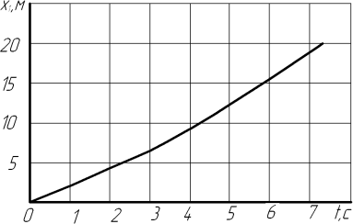

а)

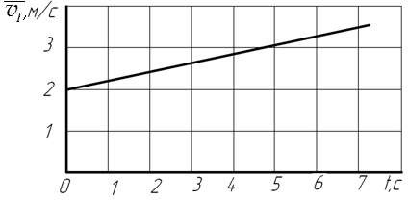
б)
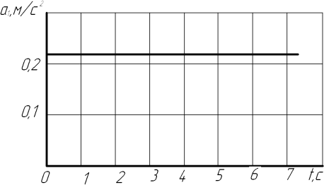
в)
Рисунок 1.5 – Графики движения (а), скорости (б) и ускорения (в) ав- томобиля на участке АВ пути

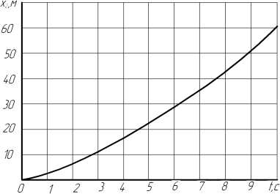

а)
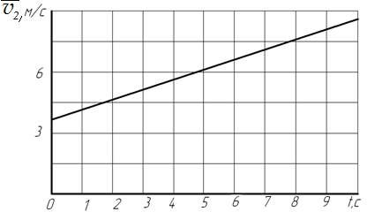

б)
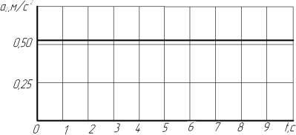
в)

Рисунок 1.6 – Графики движения (а), скорости (б) и ускорения (в) ав- томобиля на участке ВС пути

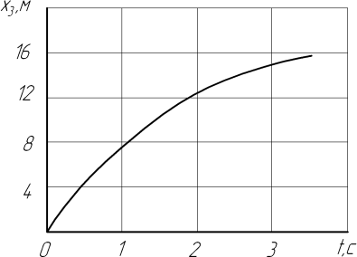

а)
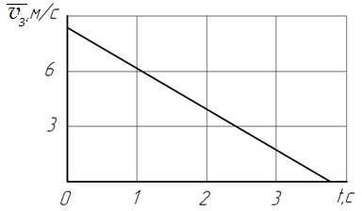

б)

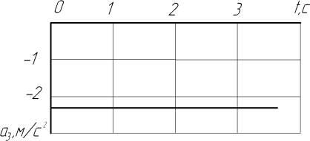
в)

Рисунок 1.7 – Графики движения (а), скорости (б) и ускорения (в) ав- томобиля на участке CD пути

Автомобиль преодолевает участок АВ препятствия длины 20 м за 7,24с.
Совершает движение равноускоренно с ускорением a₁=0,21 м/с². При этом скорость его возрастает от 2 до 3,52 м/с.
На участке ВС движение также равнопеременное, ускорение равно 0,507 м/с². На этом участке скорость автомобиля изменяется от 3,52 м/с до 8,59 м/с. Автомобиль преодолевает данный участок длины 60,55 м за 10 с.
На участке CD сила тяги равна 0, автомобиль движется по инерции равнозамедленно до полной остановки в течение 3,65 с. При этом длина уча- стка пути составляет 15,77м.

2. Содержание второго задания
Механическая система, состоящая из трех или четырех тел, приходит в движение под действием сил тяжести из состояния покоя. Начальное поло- жение системы показано на рисунках 2.1-2.5. Учитывая трение скольжения тела 1 (варианты 1, 3-6, 8-10, 16, 18, 21, 24, 26, 27, 29, 30) и тела 4 (варианты
7,12,13,22,23,25), а также трение качения тела 3 (варианты 2, 4, 6-8, 10, 12, 13,
17, 18, 22, 23, 25) и тела 4 (варианты 11, 14-16, 19, 20, 27-29), пренебрегая другими силами сопротивления и массами нитей, предполагаемых нерастя- жимыми, определить:
- Скорость тела 1 в тот момент времени, когда пройденный им путь станет равным S₁.
- Ускорения тел, движущихся поступательно и ускорения центров масс тел, совершающих плоскопараллельное движение; угловые ускорения тел, совершающих вращательное и плоскопараллельное движения.
- Реакции внешних и внутренних связей системы.
- Выбрав в качестве обобщенной координаты пройденный телом 1

путь S и составив уравнение Лагранжа второго рода, найти зависимости
S =

=f₁(t), S = f₂(t) и S= f₃(t). Полученные зависимости изобразить графически в пределах движения 0<S< S₁ заданной системы.
Необходимые для расчета данные приведены в таблицах 2.1 и 2.2. Бло- ки и катки, радиус инерции которых в таблицах не указаны, считать одно- родными сплошными цилиндрами.
В задании приняты следующие обозначения: m₁, m₂, m₃, m₄ – массы тел 1, 2, 3, 4; i_{2x}, i_{3x} – радиусы инерции тел 2 и 3 относительно осей, проходящих через их центры масс перпендикулярно к плоскости движения; f – коэффици- ент трения скольжения; δ – коэффициент трения качения тела.

1 | R₂ = R , r₂ = r R₃ = 0,075R | 2 | R₂ = R , r₂ = r , r₃ =1,2r
3 | R₂ = R , r₂ = r | 4 | R₂ = R , r₂ = r , r₃ =0,8r
5 | R₂ = R₃ = R , r₃ = r | 6 | R₃ = R , r₃ = r , R₂ =0,75R
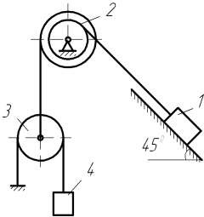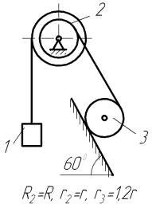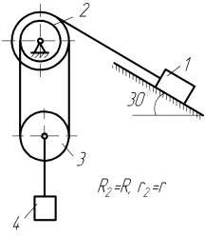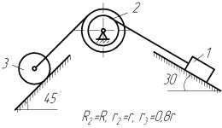
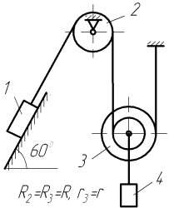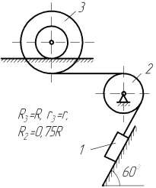Рисунок 2.1

7 | R₂ = 0,8R , R₃ =R , r₃ = r | 8 | R₂ = 0,75R , R₃ = R , r₃ = r
9 | R₂ = R , R₃ = 1,2R , r₃ = r | 10 | R₂ = R , r₂ = r , R₃ = 0,5R
11  R₂ = R₃ = R , r₂ = r , R₄ = 0,75R |  | 12  R₂ = R , r₂ = r , r₃ = 0,75r
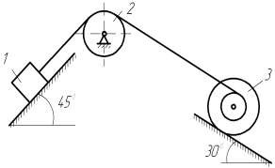
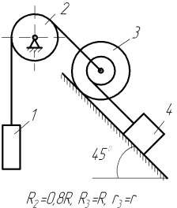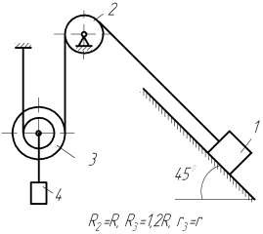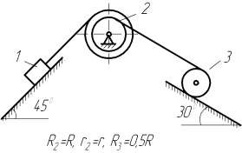
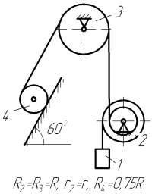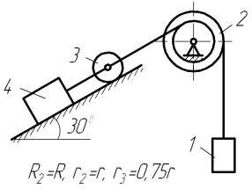Рисунок 2.2

13 | R₂ = 0,75R , R₃ = R , r₃ = r | 14 | R₂ = R , r₂ = r , R₄ =0,8R
15 | R₂ = R , r₂ = r , R₃ = 0,8R , r₃ = 0,9r , R₄ = r | 16 | R₂ = R , r₂ = r , R₃ = 1,1R , r₃ = r , R₄ = 0,4R
17  R₂ = R , r₂ = r , R₃ = 1,1R , r₃ = 1,25r |  | 18 | R₂ = R , r₂ = r , R₃ = 0,7R , r₃ = 0,75r
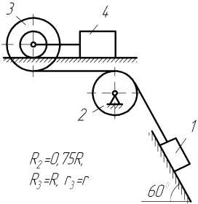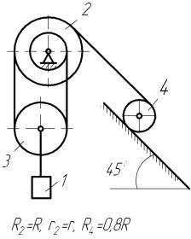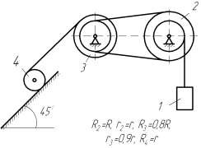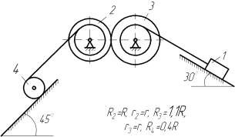
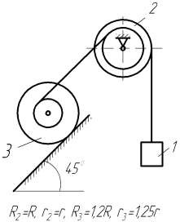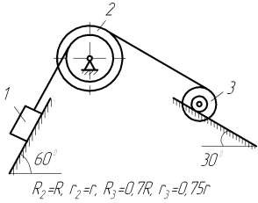Рисунок 2.3

19 | R₂ = R , r₂ = r , R₃ = 0,8R , r₃ = 0,9r , R₄ = 0,7R | 20 | R₂ = R , r₂ = r ,  R₃ = 0,8R , R₄ = 0,7R
21 | R₂ = R , r₂ = r | 22 | R₂ = R , r₂ = r  R₃ = 0,75R , r₃ = 0,5r
23 | R₂ = R , R₃ = 0,8R , r₃ = r | 24 | R₂ = R , R₃ = 1,2R , r₃ = r
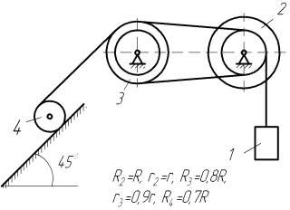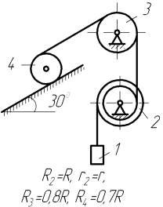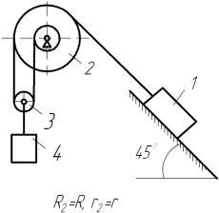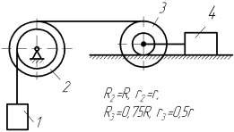
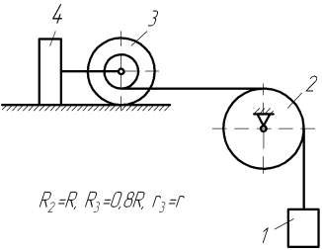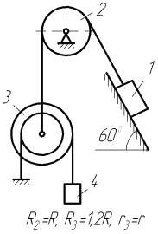Рисунок 2.4

25  R₂ = R , r₂ = r , R₃ = 0,8R |  | 26 | R₂ = R , r₂ = r
27  R₂ = R , r₂ = r , R₃ = 0,8R , r₃ = 0,75r , R₄ = 0,7R |  | 28 | R₂ = R , r₂ = r , R₃ = 0,75R , r₃ = 0,7r , R₄ = 0,6R
29 | R₂ = R , r₂ = r , R₃ = 1,2R , r₃ =1,2r , R₄ = 0,8R | 30 | R₂ = R , R₃ = 0,75R ,  r₃ = r
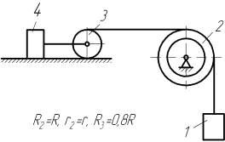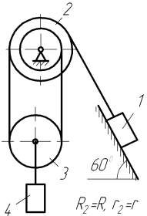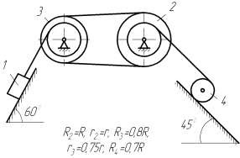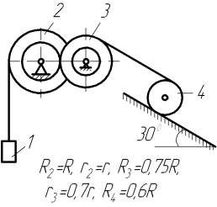
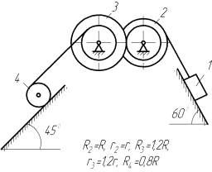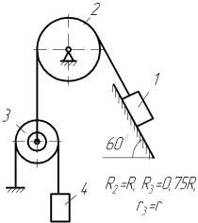Рисунок 2.5

Таблица 2.1 – Исходные данные ко второму заданию

Вар. № | m₁ | m₂ | m₃ | m₄ | i2x | i3x | f | δ,м
1 | 8m | 3m | m | m | r 2 | - | 0,2 | -
2 | 5m | m | m | - | r 2 | - | - | 0,001
3 | m | 5m | m | m | r 2 | - | 0,2 | -
4 | 6m | 2m | m | - | 2 | - | 0,1 | 0,001
5 | 4m | m | m | m | - | 1,5 | 0,15 | -
6 | 3m | m | 2m | - | - | 1,2 | 0,2 | 0,001
7 | 4m | 2m | m | m | - | 2 | 0,15 | 0,001
8 | 4m | m | 2m | - | - | 1,5 | 0,1 | 0,0015
9 | 8m | 2m | m | 2m | - | 2 | 0,1 | -
10 | 5m | m | m | - | 1,5 | - | 0,1 | 0,001
11 | 6m | 2m | m | m | 2 | - | - | 0,0015
12 | 4m | 2m | m | m | 2 | - | 0,2 | 0,0015
13 | 6m | m | 2m | 4m | - | 1,5 | 0,1 | 0,001
14 | 2m | m | 2m | m | 2 | - | - | 0,001
15 | 6m | 3m | 2m | m | 2 | 1,5 | - | 0,0015
16 | 8m | 2m | 3m | m | 2 |  | 0,15 | 0,001
17 | 5m | m | m | - | 2 |  | - | 0,002
18 | 4m | 2m | m | - |  | 2 | 0,1 | 0,001
19 | 6m | 3m | 2m | m | 1,3 | 1,2 | - | 0,001
20 | m | 2m | m | m | 1,4 | - | - | 0,0015
21 | 4m | 2m | m | m | 2 | - | 0,1 | -
22 | 3m | 2m | 2m | m | 2 | 2 | 0,1 | 0,001
23 | 4m | m | m | 4m | - | 2 | 0,1 | 0,0005
24 | 8m | m | 2m | m | - |  | 0,15 | -
25 | 8m | 2m | m | 3m | 2 | - | 0,15 | 0,001
26 | 8m | m | 2m | 2m | 1,2 | - | 0,1 | -
27 | 4m | m | m | m |  | 2 | 0,15 | 0,001
28 | m | 3m | 2m | m |  | 2 | - | 0,001
29 | m | 3m | 4m | m | 2 | 1,4 | 0,1 | 0,0005
30 | 8m | m | m | m | - | 1,2 | 0,1 | -

Таблица 2.2 – Дополнительные сведения ко второму заданию

№  группы |  | m, кг | r, м | s ,м
1 | 3 | 10 | 0,30 | 1,0
2 | 2,25 | 6 | 0,22 | 0,8
3 | 2 | 15 | 0,25 | 0,5
4 | 1,75 | 5 | 0,35 | 0,3
5 | 2,5 | 12 | 0,20 | 0,6
6 | 2,75 | 8 | 0,27 | 0,4

Теоретические сведения ко второму заданию
Задание рассчитано на исследование движения механической системы путем использования общих теорем динамики.
Первый пункт задания заключается в определении скорости тела 1 по- сле прихода системы в заданное положение из состояния покоя путем ис- пользования теоремы об изменении кинетической энергии:

T-T₀ = + ,
(2.1)

где T – кинетическая энергия механической системы в конечном положении (в конечный момент времени); T₀ – кинетическая энергия механической сис- темы в начальном положении (в начальный момент времени); сумма работ внешних сил, приложенных к системе, на перемещении ее из началь- ного положения в конечное; сумма работ внутренних сил системы на том же перемещении (при выбранных условиях во всех вариантах задания она равна нулю).

Кинетическую энергию Т механической системы в любой момент вре-
мени следует представить как сумму кинетических энергий входящих в нее твердых тел. При этом для поступательно движущихся тел

Т = m ²,
n

для вращающихся тел вокруг неподвижных осей
(2.2)

(2.3)

Т = J ²,
B x

для совершающих плоскопараллельное движение тел

Т = m + J
nn cx
²,
(2.4)

где m-масса тела; – скорость любой точки поступательно движущегося тела в рассматриваемый момент времени; J_{x} – момент инерции тела относительно оси вращения; – мгновенная угловая скорость вращения тела; _{с} – скорость центра масс тела в рассматриваемый момент времени; J_{cx} – момент инерции тела относительно оси Х, проходящей через его центр масс перпендикулярно плоскости движения.
В заданиях сумма работ внешних сил на перемещении системы из на- чального положения в конечное будет складываться:
а) из работ сил тяжести тел

А_{G} = mgh ,

(2.5)

где g – ускорение свободного падения; h- высота, на которую опускается или поднимается центр масс тела в поле силы тяжести (знак «+» выбирается, если тело опускается вниз, знак «-» - в противном случае);
б) из работ сил трения скольжения

A_{F} =- F_{mp}S =-fN₁S,
(2.6)

где f –коэффициент трения скольжения тела; N₁ –модуль реакции трущихся тел; S – путь, пройденный телом при скольжении;
в) из работ сил сопротивления качению катков

A_{M} = - M_{c} ,
(2.7)

где M_{c}=δN – момент сил сопротивления качению катка; δ – коэффициент тре- ния качения катка; N – модуль нормальной реакции поверхности качения; – угол поворота катка при качении.
Подставляя найденные выражения кинетической энергии системы и суммы работ внешних сил в выражение (2.1), можно получить уравнение для определения скорости тела 1 в системе.

Выполнение второго пункта задания основано на применении общего уравнения динамики:

δ + δ = 0,
(2.8)

где δ – сумма элементарных работ всех действующих активных сил на любом возможном перемещении системы; δ – сумма элементарных работ всех сил инерции на любом возможном перемещении системы.

При этом действующие активные силы тяжести и силы реакции внеш- них связей определяются исходя из масс тел, представленных в задании.
Силы инерции тела, движущегося поступательно с ускорением a , при-
водятся к равнодействующей

F u = -ma ,
(2.9)

приложенной к центру масс его и направленной противоположно направле- нию движения.
Силы инерции тела, вращающегося вокруг неподвижной оси с угловым ускорением ℇ, приводятся к паре сил, момент которой

^{u} = -J_{x}ℇ,
где J_{x} – момент инерции относительно оси вращения.
(2.10)

Силы инерции тела, совершающего плоскопараллельное движение, приводятся к вектору

и к паре сил, момент которой

F u = -ma _{c}

^{u} = -J_{с} ε,
(2.11)

(2.12)

где a _{c} – ускорение центра масс тела; ℇ – угловое ускорение тела; J_{с} – момент инерции тела относительно оси, проходящей через центр масс тела перпен- дикулярно плоскости его движения.
Рассматриваемые в заданиях механические системы представляют со- бой совокупность твердых тел, поэтому для составления уравнения (2.8) нужно к действующим на каждое тело активным силам прибавить силы

инерции и моменты пар сил инерции, а затем применить принцип возможных перемещений.
При этом элементарные работы активных сил и сил инерции на

возможном перемещении δS_{k} соответственно равны:
δ = δS_{k} ,

(2.14)

δ = - δS_{k}
(здесь - угол между направлениями сил и перемещения).
Элементарные работы активных моментов и моментов пар сил инерции соответственно можно подсчитать по выражениям:

δ = δ _{k},
(2.15)

δ = δ _{k},
где δ _{k} – возможный угол поворота тела.
Далее, с учетом выражений (2.14) и (2.15) представляется общее урав- нение динамики (2.8) в развернутом виде:

δS_{k} _{k} + δ _{k} - δS_{k} - δ _{k} = 0.
(2.16)

Установив зависимости между δS_{k} и δ _{k} и выразив эти величины через какую-нибудь одну, можно существенно упростить выражение (2.16) и под- готовить его к выполнению второго пункта задания.
Для выполнения третьего пункта задания следует воспользоваться принципом Даламбера, заключающимся в том, что при движении механиче- ской системы геометрическая сумма внешних, внутренних сил и сил инерции равна нулю для каждой точки механической системы.
При этом желательно придерживаться следующего порядка:
- изобразить на рисунке каждое тело системы в отдельности, прило- жить к ним силы тяжести, реакции внешних и внутренних связей и силы инерции;
- используя найденные в предыдущем пункте ускорения, вычислить модули сил инерции и величины моментов сил инерции каждого из нарисо- ванных тел;

- составить уравнения кинетостатики для каждого тела.
В результате получается замкнутая система уравнений, решение кото- рой позволяет определить составляющие реакций внешних и внутренних свя- зей.
Заметим, в вариантах 15,16,19,27-29 для того, чтобы система уравнений стала замкнутой, необходимо дополнительно задать горизонтальную состав- ляющую реакции оси вращения третьего тела N_{3x}. Будем предполагать, что N_{3x}=3mg.
Четвертый пункт задания выполняется с помощью уравнений Лагранжа второго рода.
Так как система имеет одну степень свободы, то для нее выбирается только одна обобщенная координата, в качестве которой рекомендуется при- нять перемещение первого тела, то есть S=q. Тогда уравнение Лагранжа вто- рого рода будет иметь вид:

( )- = Q,
(2.17)

q

где Т- кинетическая энергия механической системы; Q – обобщенная сила, соответствующая обобщенной координате q.
Выражение кинетической энергии было найдено в первом пункте дан- ного задания, поэтому достаточно ее переписать, заменив ₁ на q .
Обобщенную силу Q следует определять как величину, равную коэф- фициенту при приращении обобщенной координаты в выражении полной элементарной работы действующих на систему сил.
Для этого необходимо:

- изобразить на рисунке активные силы F ;
- обобщенной координате q дать возможное перемещение δ_{q};
- найти сумму работ нарисованных сил на данном возможном переме- щении системы;
- выделить в выражении полной элементарной работы коэффициент
при приращении обобщенной координаты.

Далее заметим, что задания составлены таким образом, что частная производная от кинетической энергии по обобщенной координате ∂Т/∂q во всех вариантах равна нулю.
Вычислив частную производную ∂Т/∂ q , затем – полную d(∂Т/∂ q )/dt
производную по времени и подставив найденный результат вместе с обоб- щенной силой в уравнение (2.17), следует получить зависимость q = S =f₁(t), а

после интегрирования -
S =
f 2 (t)
и S = f₃(t). Полученные зависимости необ-

ходимо изобразить графически в пределах 0<S< S₁.

Пример выполнения второго задания
Пример. Механическая система, состоящая из четырех тел (рис.2.6): грузов 1 и 4, блока 2 и катка 3, кинематически связанных между собой нерас- тяжимыми нитями, приходит в движение под действием сил тяжести из со- стояния покоя. Учитывая трение скольжения тела 4, трение качения тела 3, пренебрегая другими силами сопротивления и массами нитей, определить:
- Скорость тела 1 в тот момент времени, когда пройденный им путь станет равным S₁.
- Ускорения тел, движущихся поступательно, и ускорения центров масс тел, совершающих плоскопараллельное движение, угловые ускорения тел, совершающих вращательное и плоскопараллельное движения.
- Реакции внешних и внутренних связей системы.
- Выбрав в качестве обобщенной координаты пройденный телом 1 путь S и составив уравнение Лагранжа второго рода, найти зависимости S =
f₁(t), S = f₂(t) и S = f₃(t). Полученные зависимости изобразить графически в пределах движения заданной системы 0<S<1,2.
Необходимые для расчета данные следующие: R₂ = R₃ = R; r₃ = r, m₁ = 3m; m₂ = 2m; m₃ = m₄ = m; i_{3x} = 2; f = 0,1; δ = 0,001м; R/r = 1,5; m = 5 кг, r = 0,25 м; S₁ =1,2 м (здесь m₁ , m₂ , m₃ , m₄ - массы соответственно тел 1,2,3 и 4; i₃
– радиус инерции тела 3 относительно оси, проходящей через его центр масс

перпендикулярно плоскости движения; f – коэффициент трения скольжения;
δ – коэффициент трения качения тела 3).

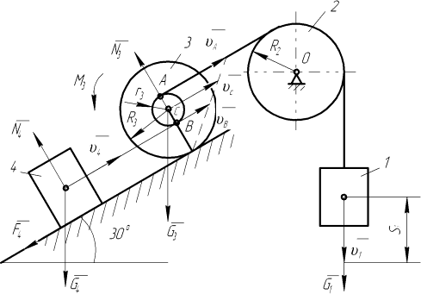
Рисунок 2.6 – Схема механической системы к выполнению второго за- дания
Решение
При определении скорости тела 1 в момент времени, когда пройденный им путь S₁ будет равным 1,2 м, воспользуемся теоремой об изменении кине- тической энергии (2.1). Так как в начальный момент времени механическая система находилась в покое, то Т₀=0. По условию задания соединяющие тела системы нити предполагаются нерастяжимыми, проскальзывание между те-
лами отсутствует, поэтому 0. Тогда выражение (2.1) примет упрощен-

ный вид:

.

(2.18)

Вычислим кинетическую энергию Т системы, когда груз 1 пройдет путь, равный 1,2 м. Груз 1 совершает поступательное движение, значит

Т = m = .

(2.19)

1 1

Блок 2 вращается вокруг неподвижной оси, поэтому

Т = J .
2 2

Момент инерции J₂ блока 2 не задан, поэтому определяем его как для сплошного цилиндра по формуле:

J = m =2,25 mr²,

(2.20)

2 2

а угловую скорость находим из равенства:

= = .

(2.21)

2 ,
Таким образом, кинетическая энергия блока 2 примет вид:

Т = m .

(2.22)

2

Так как каток 3 совершает плоскопараллельное движение, то

Т = m₃ + J
3 с 2
.
(2.23)

Поскольку соединительные нити предполагаются нерастяжимыми,
скорость точки А катка 3 = . Точка р является мгновенным центром скоростей третьего тела, значит
= = = .

3 ₃ ₃ ₃
₃ ₃
(2.24)

Из выражения (2.24) следует, что

= = , = ∙ ₃

= .
(2.25)

3 с ₃ ₃
Момент инерции катка 3 определится по заданному радиусу инерции i₃
по формуле:

J_{с} = m₃ = 2mr².

Тогда, подставляя (2.25) и (2.26) в (2.23), получим:
Т₃ = 0,34m .

(2.26)

(2.27)

Кинетическая энергия груза 4
Т = m .

(2.28)

4 4

Из выражения (2.24) вытекает, что
₄ = = ₃ ₃ = 0,2 . .
₃+ ₃
Тогда из (2.28) с учетом (2.29) следует, что
42

(2.29)

(2.30)

Т₄ = 0,02m .

Теперь, складывая равенства (2.19), (2.22), (2.27) и (2.30), найдем кине- тическую энергию всей системы:

Т = Т₁+ Т₂+ Т₃+ Т₄ = 2,36m .

(2.31)

Найдем сумму работ всех внешних сил, приложенных к системе, на за- данном ее перемещении. Для этого покажем на схеме все приложенные к системе внешние силы (см. рисунок 2.6). Работу силы тяжести G₁ груза 1 найдем по формуле (2.5):

A_{G} = G₁S₁ = m₁gS₁=3mgS₁.
Аналогично определяется работа силы тяжести катка 3:
A_{G}₃ =- m₃gh_{c}=-mgS_{c}sin30°
(2.32)

(2.33)

(здесь h_{c}- смещение центра масс С катка по вертикали в заданном перемеще- нии системы, S_{c} – путь, пройденный точкой С при этом смещении).
Путь, пройденный точкой С, можно определить из выражения (2.25), представив =3 ₁/5 в виде S с=0,6 S 1. Интегрируя это равенство, получим:
S_{c} = 0,6S₁.

Тогда окончательно получим:
A_{G}₃ = -0,3mgS₁.

(2.34)

Аналогичным образом из выражения (2.25) несложно получить, что

= .
3

(2.35)

Работа сил сопротивления качению катка 3 определяется по формуле (2.7). В данном примере

M_{c} = δN₃ = δm₃gcos30° = 0,5 mg. Тогда с учетом выражений (2.35) и (2.36) получим:

A ₃ = -0,2 mgS .

(2.36)

(2.37)

M 1
Работа силы тяжести груза 4

A_{G4} =-m₄gS₄·sin30° = - 0,1 mgS₁.
(2.38)

где S₄=0,2S₁ (путь, пройденный телом 4, найдено из выражения (2.29) путем интегрирования).

Работу силы трения скольжения груза 4 определяем по формуле (2.6):

А_{F4} =- fN₄S₄ = -fm₄gcos30°∙ 0,2S₁ = -0,1 fmgS₁.
(2.39)

Наконец, складывая равенства (2.32), (2.34), (2.37), (2.38) и (2.39), по- лучим:

∑ = (2,6-0,1 f – 0,2 )mgS₁.
(2.40)

Подставляя выражения (2.31) и (2.40) в (2.18), после преобразований имеем:
2,6 − 0,1 3 ⋅ 0,1 − 0,2 3 ⋅ 0,01/ 0,25 ⋅ 9,81⋅1,2
2,36

υ1 = =
2,6 − 0,1 3 ⋅ f − 0,2 3 ⋅ δ / r gS
2,36
1
= 3,6м / с

Далее, применяя общее уравнение динамики (2.8), найдем ускорения тел, движущихся поступательно и ускорения центров масс тел, совершающих плоскопараллельное движение, угловые ускорения тел, совершающих враща- тельное и плоскопараллельное движения.
В соответствии с этим уравнением изобразим на схеме системы актив- ные силы и силы инерции (рисунок 2.7).
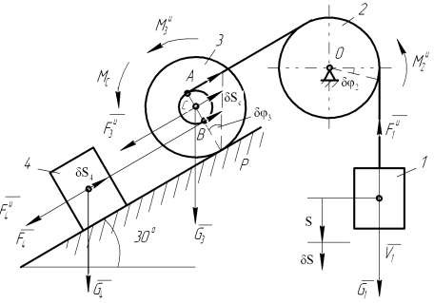
Рисунок 2.7 – Схема механической системы к выполнению п.2 задания 2

Так как тело 1 совершает поступательное движение, элементарные си-
лы инерции всех точек его приводятся в соответствии с выражением (2.9) к равнодействующей, равной по модулю

= m₁a₁ = 3ma₁,

линия действия которой проходит через центр масс этого тела.
(2.41)

Блок 2 вращается вокруг неподвижной оси, поэтому силы инерции то- чек этого тела приводятся согласно выражению (2.10) к паре сил с моментом, абсолютная величина которого =J₂ℇ₂. Здесь момент инерции J_{х} определя- ется равенством (2.20), а угловое ускорение ℇ₂ находится из (2.21) дифферен- цированием по времени:

ℇ = .

2 ,
Тогда

= 1,5ma₁r.

(2.42)

Согласно выражений (2.11) и (2.12) элементарные силы инерции катка 3 приводятся в его центре масс к силе =m₃a_{с} и паре сил с моментом, рав- ным по абсолютной величине =J_{с}ℇ₃. Момент инерции J_{с} найден раньше в выражении (2.26), а ускорение a_{с} и угловое ускорение ℇ₃ определяются из (2.25) дифференцированием по времени:

Отсюда
ℇ = , a
3
с
= .

= 0,6ma₁, = 0,8ma₁r.
(2.43)

Тело 4 движется поступательно, значит

= m₄a₄ = 0,2ma₁,

где a₄=0,2a₁(находится из (2.29) дифференцированием по времени).
(2.44)

Теперь дадим системе возможное перемещение и составим общее уравнение динамики согласно выражению (2.16):
G₁δS₁- G₃δS_{c}sin30°- G₄δS₄ sin30°-F₄δS₄-M_{c}δ ₃- δS₁- δS_{c}- δS₄- δ ₂-

- δ ₃=0.

(2.45)

Так как наложенные на механическую систему связи являются стацио- нарными, удерживающими и голономными, все возможные перемещения системы выражаются через возможное перемещение δS₁ соответственно:

δ = = , δ

=
= 0,4

δS = δS
₃ = 0,6δS ,

2 ,
3 ₃+ ₃
, _{c}
1 ₃ ₃ 1

δS = δS = ₃ ₃ = 0,2δS .

(2.46)

4 1 ₃ ₃ 1
Подставляя в выражение (2.45) найденные ранее момент силы трения качения (2.36), силу трения скольжения F₄=fm₄qcos30°=0,5 fmg, а также выражения возможных перемещений (2.46), получим:

1

Откуда

(2,6-0,1 f -0,2 )g- 4,72a
= 0 .
(2.47)

, , ,

, , ∙ , , , ,

a₁ = = , = 5,365 м/с².
, ,
Теперь, используя полученные выше зависимости, находим:
a_{c} = 0,6a₁ = 0,6∙5,365 = 3,219 м/с²,
a₄ = 0,2a₁ = 0,2∙5,365 = 1,073 м/с²,
,
ℇ2 = , = , ∙ , = 14,307 1/с2,
ℇ 5, 5 2

3 = 0,4 = 0,4 0,25 = 8,584 1/с .
Для выполнения пункта 3 задания изобразим по отдельности тела ме- ханической системы (рисунок 2.8), приложив к ним силы тяжести, реакции внешних и внутренних связей и силы инерции.
В соответствии с принципом Даламбера, система сил, приложенных к
телу 1 (рисунок 2.8, а), находится в равновесии, подтверждаемом уравнени- ем:

F_{ky} = T₁₂ + - G₁ = 0.

Отсюда с учетом G₁=m₁g=3 mg и равенства (2.41)
T₁₂ = G₁ - = 3m(g-a₁) =3∙5(9,81-5,365) = 66,675 H.

(2.48)

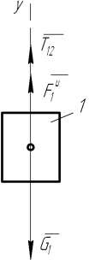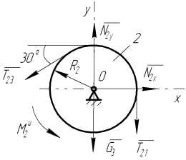

а б

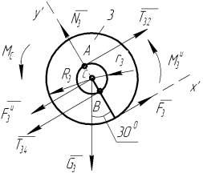
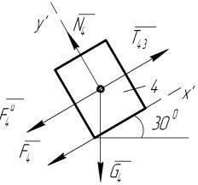
в г

Рисунок 2.8 – Схема сил в механической системе к выполнению п.3 за- дания 2

Составим уравнения равновесия системы сил, приложенных к блоку 2(рис.2.8, б) в виде:

F_{kx} = N_{2x}-T₂₃ cos30° = 0,
F_{ky} = N_{2y}- T₂₃sin30°- G₂- T₂₁ = 0,

m₀( F k) = T₂₃R₂- T₂₁R₂+ = 0.
(2.49)
(2.50)
(2.51)

Из (2.51), учитывая, что T₂₁=T₁₂, а момент найден в (2.42), следует

T₂₃ = T₃₂ = T₁₂- = T₁₂- ma₁ = 66,675-5∙5,365 = 39,852 Н.

Тогда из (2.49) и (2.50) следует:
N_{2x}=T₂₃ cos30°=39,852∙cos30°=34,128 Н,
N_{2y} = T₂₃sin30°+G₂+T₁₂ = 39,852∙0,5+98,1+66,675 = 184,701 Н.
Следовательно

N₂= + ,128 + 18 , 01 187,827 Н.

Составим уравнения равновесия для системы сил, приложенных к кат- ку 3 (рисунок 2.8, в):

F_{kx}' = F₃+ T₃₂ T₃₄- G₃ sin30° = 0,

F_{ky}' = N₃- G₃ cos30° = 0,

mp( F k)= +M_{c}+ T₃₄(R₃-r₃)+ ₃+G₃ ₃+ sin30°-T₃₂(R₃+r₃)= 0.
(2.52)
(2.53)

(2.54)

Из (2.54) с учетом полученных ранее результатов следует:

T₃₄= =

= , , , , , , , , , , = 34,129 Н ,
, ,
где R₃ = R= 1,5r = 1,5∙0,25 = 0,375м;
= 0,8ma₁r = 0,8∙5∙5,365∙0,25 = 5,365 Нм;

= 0,5 ∙δmg = 0,5 ∙0,001∙5∙9,81 = 0,042 Нм;
0,6ma₁ = 0,6∙5∙5,365 = 16,095 Н;

G₃ = m₃g = mg = 5∙ 9,81 = 49,05 H.
Теперь из (2.52) можно определить силу трения скольжения:
F₃ = +T₃₄+G₃ sin30°-Т₂₃ = 16,095+34,129+49,06∙0,5-39,852=60,014 Н,

а из (2.53)

N₃ = G₃ cos30° = 49,05∙0,866 = 42,5 Н.

Заметим, соотношение (2.52) было использовано ранее при определе- нии момента сил трения качения М₃.
Уравнения равновесия системы сил, приложенных к грузу 4:

F_{kx}' = Т₄₃ F₄-G₄sin30°=0,

F_{ky}' = N₄- G₄ cos30°=0.
(2.55)
(2.56)

В уравнении (2.55) все величины уже известны, поэтому оно может служить для проверки проведенных расчетов. Подставляя в него найденные ранее величины, получим:
34,129-5,4-4,2-5∙9,81∙0,5≈0.
Заметим, равенство (2.56) уже было использовано ранее при определе- нии работы сил трения скольжения A _{F4}.
Наконец, приступим к выполнению пункта 4 задания. Выберем в каче- стве обобщенной координаты пройденный телом 1 путь S (рисунок 2.7), то есть S=q. Тогда уравнение Лагранжа второго рода будет иметь вид (2.17).
Кинетическая энергия системы была определена в п.1 выражением (2.31). Выразив в нем через q ,получим:

T=2,36m² q ² .
(2.57)

Для определения обобщенной силы сообщаем системе возможное пе- ремещение и вычислим на этом перемещении сумму работ всех действую- щих внешних сил в виде:

δА_{к}=G₁∙δS1 – G₃δSc sin30°-M_{c}∙δ 3-G₄δS1∙sin30°- F₄δS4.
(2.58)

Заметим, здесь силы инерции и моменты сил инерции не отражены, так как обобщенные силы инерции уже выражены через кинетическую энергию системы в уравнении Лагранжа второго рода.
С учетом выражений (2.46), выделив в выражении (2.58) коэффициент при δS1, получим:
Q= G₁-0,6G₃ sin30°-0,4 M₃/r-0,2G₄ sin30°-0,2F.
Откуда с учетом полученных выше результатов и исходных данных имеем:

Q=2,6mg.
Теперь, подставив (2.57) и (2.59) в выражение (2.17) получим:
4,72m q=2,6mg.
(2.59)

(2.60)

Далее, интегрируя выражение (2.60) по времени t с учетом начальных условий S 0=0, S₀=0, получим:

S =0,55gt,
S=0,275gt² .
(2.61)

(2.62)

Приняв в выражении (2.62) S= S₁=1,2 м, находим время движения сис- темы t=0,67 с.
В соответствии с зависимостями (2.60), (2.61) и (2.62) формируем мас- сивы данных для построения графиков S=f₁(t), S = f₂(t) и S=f₃(t) (таблица 2.3).

Таблица 2.3 – Массив данных для построения графиков движения сис-
темы

Время t,c | 0 | 0,1 | 0,2 | 0,3 | 0,4 | 0,5 | 0,6 | 0,67
Ускорение S, м/с² | 5,39 | 5,39 | 5,39 | 5,39 | 5,39 | 5,39 | 5,39 | 5,39
Скорость S , м/с | 0 | 0,539 | 1,078 | 1,617 | 2,156 | 2,695 | 3,234 | 3,611
Перемещение S, м | 0 | 0,027 | 0,108 | 0,242 | 0,431 | 0,674 | 0,970 | 1,200

На рисунке 2.9 показаны построенные по этому массиву графики
=f₁(t), S = f₂(t) и S=f₃(t).
S =

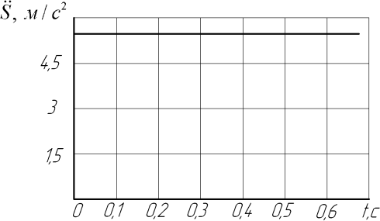
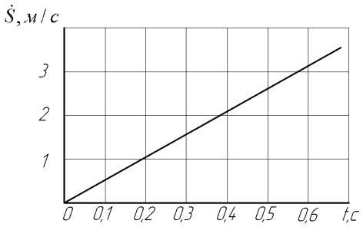

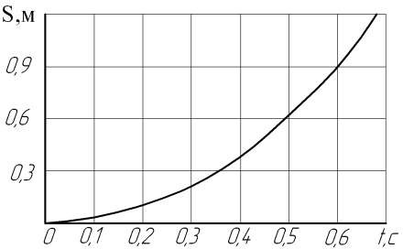
S,м
Рисунок 2.9 – Графики движения S=f₁(t), S = f₂(t) и S=f₃(t) исследуемой механической системы

3. Контрольные вопросы для самопроверки при подготовке к за- щите расчетно-графической работы
Вопросы к первому заданию
- Что называется материальной точкой?
- О чем гласит второй закон динамики?
- Каковы дифференциальные уравнения движения точки в декартовых координатах?
- Каковы уравнения движения точки в проекциях на оси естественного трехгранника?
- В чем заключается первая задача динамики?
- В чем заключается вторая задача динамики?
- Как определяются значения произвольных постоянных, появляю- щихся при интегрировании дифференциальных уравнений движения матери- альной точки?
- Что называется количеством движения материальной точки?
- Что называется элементарным импульсом силы?
- Как направлены вектора количества движения и импульса силы?
- Каковы размерности скорости и ускорения в системе СИ?
- Каковы размерности количества движения и импульса силы в сис- теме СИ?
- В чем заключается теорема об изменении количества движения ма- териальной точки?
- При каком условии материальная точка при действии на нее не- скольких сил будет двигаться прямолинейно равномерно?
- При каком условии материальная точка будет двигаться ускоренно (замедленно)?

Вопросы ко второму заданию
  - Как определяется кинетическая энергия твердого тела при поступа- тельном, вращательном и плоскопараллельном движениях?
  - Как определяется кинетическая энергия механической системы?
  - Как определить элементарную работу силы?
  - Как выражается работа силы на конечном перемещении?
  - В чем заключается теорема об изменении кинетической энергии сис- темы?
  - Как определяется сила инерции?
  - Как приводятся силы инерции к заданному центру при поступатель- ном, вращательном и плоскопараллельном движениях твердого тела?
  - В чем заключается принцип Даламбера для механической системы?
  - В чем заключается принцип возможных перемещений?
  - Каким образом гласит общее уравнение динамики?
  - Что подразумевается под обобщенными координатами системы?
  - Как вычисляются обобщенные силы системы?
  - Каковы уравнения Лагранжа второго рода?

Список рекомендуемой литературы

- Тарг, С.М. Краткий курс теоретической механики [Текст]: Учеб. для вузов. – 10-е изд., перераб. и доп. /Тарг С.М. – М.: Высш. шк., 1986.- 416 с.: ил.
- Лачуга, Ю.Ф. Теоретическая механика [Текст]: Учеб. пособие для студентов высш. учеб. заведений /Лачуга Ю.Ф., Ксендзов В.А. – 3-е изд., пе- рераб. и доп.- М.: Колос, 2010.- 576 с.: ил.
- Сборник заданий для курсовых работ по теоретической механике [Текст]: Учеб. пособие для технических вузов /Яблонский А.А. [и др.]: под ред. А.А.Яблонского.- М.: Интеграл-Пресс, 2005.- 384с.
- Бать, М.И. Теоретическая механика в примерах и задачах [Текст]: в 2 т. /Бать М.И. [и др.]. Том 1: Статика и кинематика. Том 2: Динамика. – 9-е изд., стер.- Санкт-Петербург: Из-во «Лань», 2009.-1312 с.

Оглавление
Предисловие… 3
  - Содержание первого задания… 4
    - Теоретические сведения к первому заданию 15
    - Пример выполнения первого задания… 18
  - Содержание второго задания… 28
    - Теоретические сведения ко второму заданию 35
    - Пример выполнения второго задания… 40
  - Контрольные вопросы для самопроверки при подготовке к защите расчетно-графической работы 52
Список рекомендуемой литературы 54

Сборник заданий
и методическое руководство к расчетно-графической работе по курсу теоре- тической механики. Часть 2 (Сост. С.С.Алатырев, И.С.Кручинкина)

Учебно-методическое пособие

Формат 60 х 84/16. Бумага писчая. Печать оперативная.
Усл. печ. л. 3,4. Тираж 100 экз. Заказ №

Федеральное государственное бюджетное образовательное учреждение выс- шего профессионального образования «Чувашская государственная сельско- хозяйственная академия»

Отпечатано в полиграфическом отделе ФГБОУ ВПО ЧГСХА , 428003, г.Чебоксары, ул.К.Маркса, 29.
56

